**Responsive Web Development**

**Checkpoint #4**

**Nome:** Vinicius Rodrigues Brito **RM:** 97473

**Link GitHub:** https://github.com/vinnybrito/Checkpoint4-Responsive-Web

**QUESTÕES**

1. Criar um objeto escola e com os atributos curso, aluno, professor, turma, período coloque os valores dos atributos

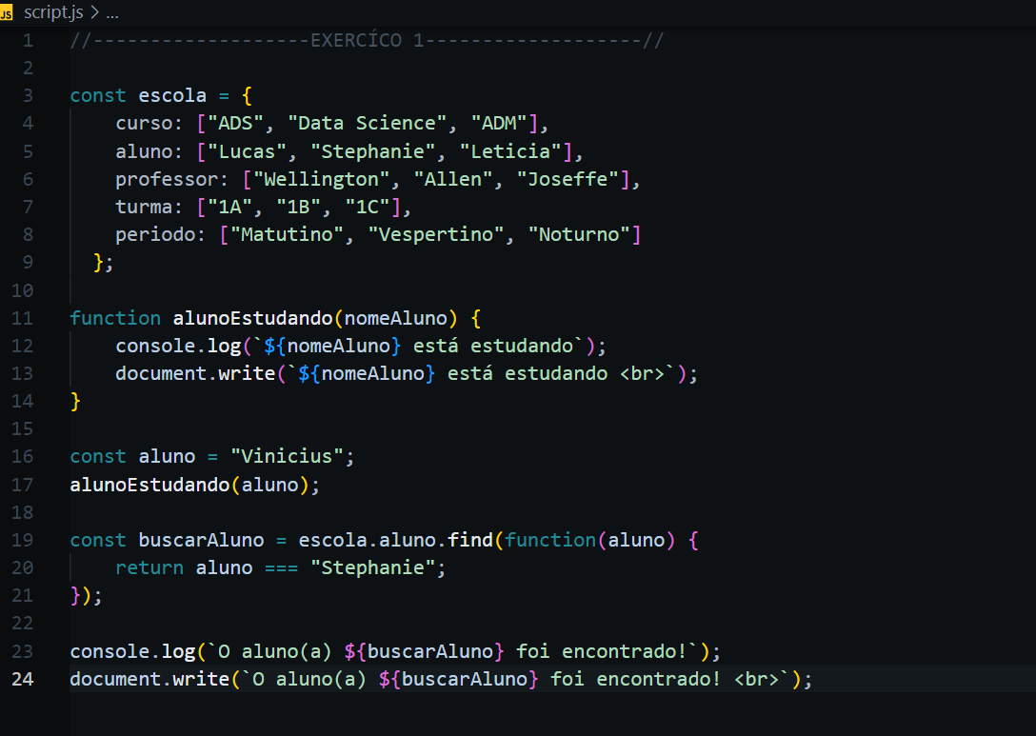

a) Crie um método tela aluno estudando e apresente na tela;

b) busque um aluno usando o método find e apresente na tela;

1. Crie um objeto funcionários crie um array com os atributos nome, idade, sexo, cargo, salário, descontos, data admissão, data demissão

a) Fazer o filter de funcionários que tiveram data de admissão entre 2000 à 2010;

b) Fazer um filter de funcionários que foram demitidos depois de 2018;

c)Fazer um map de funcionários e trazer o nome, salário, desconto;

d) Criar um Reduce para somar o valor total dos descontos;

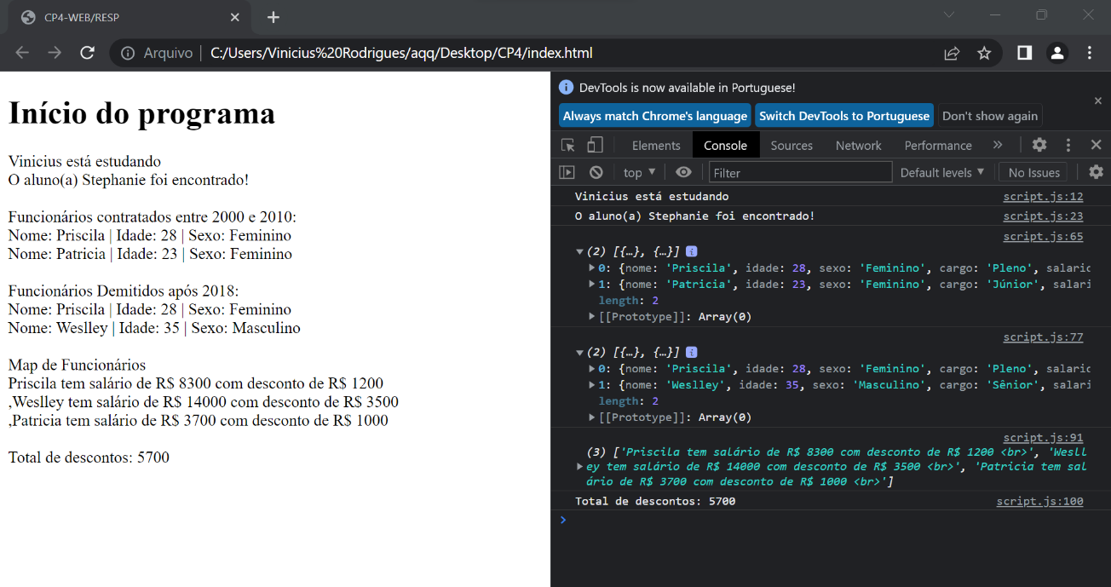

3) Crie uma função tradicional que some A e B e depois faça a divisão por C e apresente agora com o mesmo exemplo crie uma Arrow function para apresentar o mesmo resultado (15 pontos)

4) Crie uma função tradicional que conte os cliques na página e faça o mesmo usando Arrow function

5) Criar um programa que calcule a média de 7 notas e exiba uma mensagem indicando se o aluno foi aprovado ou reprovado. Considere que a média mínima para aprovação é 6.

6) Crie um programa que receba um nome de usuário e uma senha e verifique se eles correspondem aos dados de um usuário cadastrado. Considere que o usuário cadastrado possui nome de usuário "admin" e senha "1234". O programa deve exibir uma mensagem indicando se o login foi realizado com sucesso ou se houve falha de autenticação.

7) Faça um programa que receba a idade de uma pessoa e exiba uma mensagem indicando em qual faixa etária ela se encontra: criança (até 12 anos), adolescente (entre 13 e 18 anos), adulto (entre 19 e 60 anos) ou idoso (mais de 60 anos).

8- Como usar o operador % em JavaScript?

